
Муниципальное бюджетное дошкольное образовательное

учреждение «Детский сад «Лёвушка»




Консультация для родителей
детей средней группы «Пушистик»

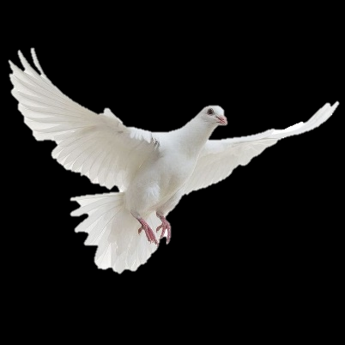
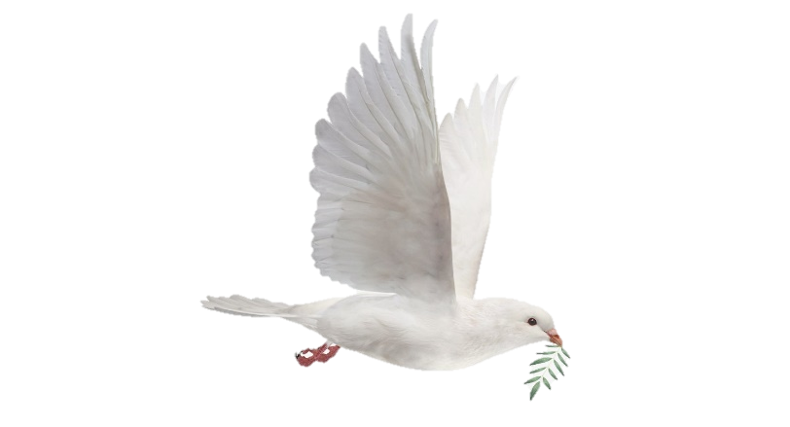
Тема: «Поговорите с ребёнком
о доброте»

Воспитатели: Петренко И.Ю.
Крапивкина Н.А.


р.п. Кольцово декабрь 2023г.

Поговорите с ребёнком о доброте

Милосердию и состраданию люди учатся на протяжении всей жизни. Малыш, не постигший ещё азбуку добра, не может отдать себе отчёт в том, что он может кого-то обидеть или причинить боль. Плохо, когда взрослые не объясняют ребёнку, как делать не следует. Ещё хуже — когда поощряют детскую жестокость.
Как воспитать милосердие в ребёнке? Что такое милосердие?
Любить всем сердцем, золотое сердце, человек с большим сердцем-эти слова объединяет одно самое главное - сердце. Чтобы передать всю гамму чувств, всю глубину переживаний мы употребляем слова, связанные с сердцем. Самым всеобъемлющим понятием является милосердие.
Означает оно "милое сердце" или "милость сердца". Вдумайтесь, как звучит! Нежно и красиво и в то же время емко. Нет ничего страшнее бессердечных равнодушных людей. И как же важно в современном мире, наполненном искусственном интеллектом, виртуальной реальностью оставаться просто человеком, способным переживать, различать фальшь, видеть несправедливость, чувствовать, а значит, откликаться. Открывать свое сердце для любви, заботы и понимания, делиться с ближним, просто быть готовым прийти на помощь, значит быть милосердным. Искренность, бескорыстие, доброта, вот что значит милосердие.

Милосердие, доброта формируется в семье. Учите ребёнка помогать нуждающимся и слабым, заботиться о близких, не обижать младших и животных. Воспитывайте умение делать добро каждый день.
Становясь добрее и милосерднее, ребёнок правильно развивается эмоционально, благодаря чему формируются такие чувства как ответственность и отзывчивость.
Посейте в сердце ребенка любовь, чуткость, сострадание - так вы сможете вырастить хорошего человека.

Каждый ребенок рождается добрым. И для доброй жизни. В том, что он постепенно теряет запас доброты виноваты мы, взрослые. Наша задача не дать иссякнуть этому маленькому источнику тепла, мягкости, терпения и любви. Дети рано начинают чувствовать любовь и справедливость взрослых, а также сверстников, они чутко реагируют на малейшие проявления недоброжелательности и пренебрежения.
Очень важно, чтобы гуманные чувства дети распространяли не только на себя, а еще и умели бы сострадать взрослым, своим сверстникам, а «братьям нашим меньшим» - животным. Что такое милосердие? Само слово говорит само за себя – иметь доброе, милое сердце. Быть готовым всегда помочь кому-нибудь, не посмеяться над чьей-то бедой, а суметь пожалеть, помочь, простить, просто из чувства сострадания и человеколюбия.

Мы, взрослые, должны уметь воспитать у детей эту готовность, а также желание заботиться о других. В беседах с детьми побольше уделять внимания и делать акцент на развитии добрых поступков. Заучивать стихи на темы доброты и заботы о ближних. Обогащать словарный запас детей такими словами, как: «добрый», «чуткий», «отзывчивый», «ласковый», «милосердный» и т.д. Учить детей уметь постигать смысл пословиц и поговорок о добрых поступках. Пословицы и поговорки это наша «золотая» кладезь мудрости, изложенная в цитатах.

Поступки детей не всегда бывают справедливыми и добрыми. И наша задача каждодневно, целенаправленно вкладывать в детские головы, что смеяться над чужой бедой некрасиво. В воспитании милосердия очень помогает чтение художественной литературы. Часто герои сказок, рассказов, повестей переживают от того, что причиняли другим боль и вред, а потому мучаются, пока не искупят свою вину. Очень поучительны рассказы Н.Носова «Живая шляпа», «На горке», «Карасик», «Огурцы». Рассказы В.Осеевой – писательницы, которая воспитывала их нравственность своими произведениями: «Просто старушка», «Отомстила», а что стоит рассказ «Волшебное слово» про мальчика, который был грубый, невежливый и неблагодарный, пока однажды не встретился с дедушкой, который научил его одному «волшебному» слову и все вмиг изменилось. Когда его желания исполнились, он вспомнил, что забыл сказать слова благодарности, вернулся, но дедушки не нашел.

Стихи Е. Благининой «Посидим в тишине», «Трудный вечер» Н. Артюховой, «Вовка –добрая душа» А. Барто, В. Маяковский «Что такое хорошо и что такое плохо». Рассказ Э. Цюрупы «Олешек», в котором говорится, как летчик с мальчиком строят землянку, заготавливают дрова, сушат сухари. И это все для того, чтобы неизвестный друг, если попадет в буран, смог укрыться от непогоды. Чтобы подчеркнуть, как мальчик был счастлив, делая доброе дело, я два раза прочитала слова: «Утром, сияя от счастья с разгоревшимися щеками, Олешек мчался по знакомой тропинке к снежному замку, а в сердце его пели птицы». На вопрос: «Почему в сердце мальчика пели птицы?» все дети ответили правильно: «Потому что он сделал доброе дело и был рад».
Очень помогают тематически подобранные картинки на тему доброты. Сказка В. Катаева «Цветик-Семицветик» учит детей заботе о людях, любви, состраданию и заботе. Ведь девочка, имея в руках волшебный цветок, тратит поначалу лепестки по пустякам и только когда у нее остается один последний лепесток, она использует его на помощь больному мальчику и получает огромную радость от того, что исцеляет безнадежно болеющего мальчика волшебством, а значит, она понимает, что, сделав доброе дело, становится сама счастливее.
Формировать гуманные представления у детей с помощью замечаний, наставлений и порицаний невозможно. Важно воспитывать у детей способность видеть, понимать и разделять огорчения и радости другого.
В чем же должна проявляться эта способность? В умении относиться к другому как к самому себе, понимать, что другому может быть больно и неприятно, когда его обижают. В готовности прощать нечаянно причиненную боль, извиняться, если виноват. В умении считаться с желаниями и интересами друзей. В чуткости к настроению другого мы все стремимся к тому, чтобы наши дети выросли честными, добрыми, отзывчивыми. И очень хочется, чтобы воспитанное в детстве чутье к добру и злу навсегда осталось в человеке.
«Добро, как чистый воздух на земле
Не может быть излишним и напрасным
Дарите, станет мир вокруг светлей
От радости подаренного счастья»


